Aufgabe 4: Lesetheater

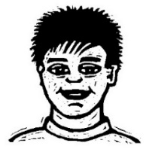
Ich kann in einem Lesetheater die Rolle eines Tieres überzeugend präsentieren.

Verteilt die Rollen: Fischotter, Frosch, Libelle und Forelle.
Übe deine Rolle vorlesen.
Beton deine Textteile wirkungsvoll (Lautstärke, Tempo, Pausen).
Fühl dich in dein Tier hinein.
(Wie bewegt es sich? Was fühlt es? Wie spricht es?)

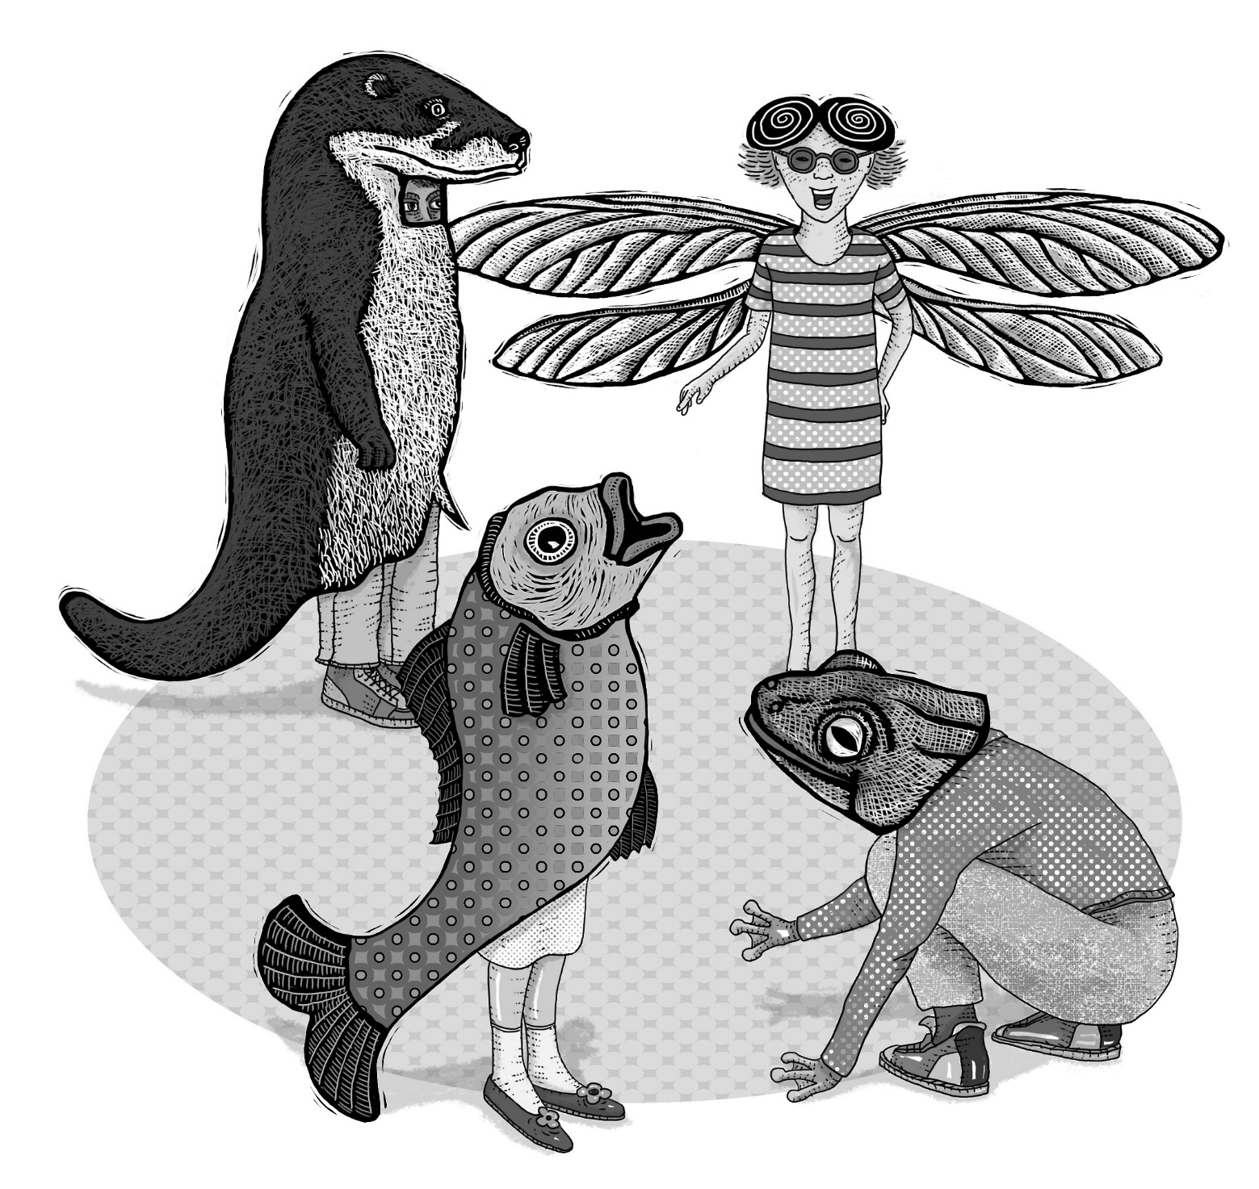
Ein Fischotter hat erfahren, dass der Bach am Dorfrand verbaut werden soll.

Fischotter: Habt ihr es schon gehört?
Frosch: Was gehört, ich habe nichts gehört!
Forelle: Ich habe nur von den Wellen etwas flüstern hören, aber verstanden habe ich sie nicht.
Fischotter: Ich meine das mit unserem Bach!
Frosch: Was ist mit dem Bach?
Libelle: Er wird verbaut, umgebaut.
Fischotter: Die Menschen möchten das Bachufer mit Steinen und Beton befestigen und verändern.
Forelle: Warum tun sie das, so wie er ist, ist unser Bach doch schön!
Ein Bach eben, wie andere Bäche.
Frosch: Menschen sind immer komisch. Ich versteh sie nicht!
Fischotter: Erinnert ihr euch noch an die Überschwemmung im Frühling?
Als der Bach bis zur oberen Wiese reichte?
Forelle: Klar, da schwammen ja unheimlich viele Würmer im Wasser!
War das ein Fressen! Ich kam mir vor wie im Schlaraffenland.
Libelle: Du denkst immer nur ans Fressen! Lass den Otter doch erzählen.
Fischotter: Ja, die Menschen hatten Angst um ihre Wiesen, ihre Strassen und ihre Kinder.
Forelle: Und darum wollen sie jetzt den Bach verbauen? Was passiert dann mit uns?
Frosch: Ich kann doch meinen Laich nicht an Beton kleben!
Forelle: Und wo soll ich mich verstecken, wenn es keine Höhlen, Schilfhalme und Grasbüschel mehr gibt?
Libelle: Wir müssen was tun! Das können wir doch nicht zulassen, schliesslich ist der Bach unser Bach. Wir leben hier.
Fischotter: Ja, das denke ich auch. Wir müssen was tun! Aber was?
Wie können wir diesen Umbau verhindern?
Frosch: Also ich quake ab heute jede Nacht stundenlang.
Quak…quak…quak…
Forelle: Hör sofort auf damit, damit ärgerst du die Menschen nur!
Libelle: Quaken ist wirklich keine Lösung … wir sollten eine andere Lösung suchen. Ich könnte den Menschen am Schilfgürtel Tänze vorführen.

Fischotter: Mit Tänzen und Quaken kommen wir nicht weiter! Wir müssen uns etwas anderes überlegen.
Forelle: Also ich finde Singen und Tanzen gar nicht mal so schlecht …
... wir müssen die Menschen auf uns aufmerksam machen, sie müssen wissen, dass es uns gibt!
Frosch: Na, wenn sie wissen, dass es dich gibt, sitzen hier morgen in der Früh ein paar Angler und versuchen dich zu erwischen!
Libelle: Sei mal still, du alberner Frosch! Immer denkst du nur ans Fressen!
Wir müssen jetzt zusammenhalten …
Fischotter: Forelle, du hast Recht, wenn die Menschen uns genauer kennen und wissen, dass in diesem unscheinbaren Bach so viele verschiedene Tiere leben, dann …
Frosch: Was dann?
Fischotter: Dann verstehen sie vielleicht, dass dieser Bach kein gewöhnlicher Bach ist, sondern unser Lebensraum. Und wenn sie diesen Lebensraum verändern oder verbauen, ...
Forelle: dann gibt es hier keine Forellen mehr, …
Libelle: keine Libellen …
Frosch: keine Frösche
Fischotter: und schon gar keine Fischotter! Und das ist die Lösung. Wir müssen alle Tiere im Bach erreichen. Schliesslich geht die Sache alle an!

Ursi Steiner

Wie geht das Theater weiter?
Was macht ihr, um den Umbau des Baches abzuwenden?

